## 1邮件整理及记录

6月4日：

GeoBlue保险：注册、打印id card.(账户、密码)

我的注册凭证： Certificate Number available: QHS502730943G.（已经使用）

6月10日：

1， i-start课程：DISS账户注册、观看课程、回答问题100分通过。

2，准备VISA check in。

6月11日：

阅读了解GeoBlue保险相关事项。

6月12日：

来自DCISS的项目介绍。~~1注册iSTART、完成课程~~。2Visa Check in

3修改信息。4暑期项目简介：

免费巴士游览、哈利波特电影、足球赛、文化大使、英语学习圈（7月2日中午12-14点Dashew Center Board Room）。

5学校资源指南（提供网站）

6月13日：

UCLA介绍信：警务电话、Bruins Safe Mobile APP(没找到怎么安装。)

6月18日：

罗老师邮件。行前指导

6月19日：

参加一个saf在UCLA的见面会

## 2需要携带的文件(行李中存放复印件)

GeoBlue id card.（随身携带）

CISI id card.（随身携带）

护照（随身携带）

I-20（随身携带）

UCLA住宿地址、super shuttle确定单。

地址：【Rieber Hall，310 Medical Plaza Driveway, Los Angeles, CA 90024】

super shuttle确定单：【分配你的单号】

## 3需要的复印件

GeoBlue id card.(已打印)

CISI id card.

【visa check in 】• Original F-1 Check-In Form (sent in the I-20 packet)

【visa check in 】UCLA I-20 (a copy of page 1)

【visa check in 】 I-94 Admission Record (print out). This record can be accessed online only AFTER you enter the United States. To access the I-94 Record go to:

https://i94.cbp.dhs.gov/I94/#/home, select “Get Most Recent I-94”, enter the required information and then print.

【visa check in 】F-1 Visa Stamp (a copy from your passport)

【visa check in 】Passport Biographical/Photo Page (a copy from your passport)

## 4需要参加的活动、待办事项

1. 下载GeoBlue APP，标识可用的医院和提供者。了解怎么申报保险。阅读了解GeoBlue保险相关事项。

Review your member guide and plan benefits.

Locate carefully selected, trusted providers and hospitals.

Find a medication’s availability, generic name and local brand name.

Translate important medical terms and phrases.

2，阅读CISI保险说明，了解怎么申请保险，下载APP

3，网上申请visa check in的预约时间。

[https://uclasummer.az1.qualtrics.com/jfe/form/SV_a964DyzsaqVLVHv](qq://txfile/)

我预约的是周四第二场，时间是Thursday, June 27, 12:00-13:45

The Visa Check-In Sessions will be held at J.D. Morgan Center, Press Room, located on coordinates D-4 on the attached UCLA map. Look for directional signage near the venue.

4， 到达美国后填写美国电话和美国宿舍地址。（在DCISS上。）

5， 包含在i start费用（59$）中有5项内容。1在线课程，~~2巴士游览~~，3接触DCISS项目,4文化衫、书包、水杯。5Visa check in.

~~巴士游览项目时间：（估计就是带我们玩一圈，其他的项目需要另算）巴士项目的会在之后发邮件告诉我们如何注册。~~

~~Summer Session A - Sunday, June 30th 9:30 AM - 2:30 PM~~

~~Summer Session C - Saturday, August 17th 9:30 AM - 2:30 AM~~

错过了注册时间。。。12号发的邮件，14号截止，20号才仔细读了邮件

其中的各种游览项目可以在这里看到：

<https://sa.ucla.edu/DCISSAPPS/event/Events/>

6，阅读学校指南：

<https://www.internationalcenter.ucla.edu/resources/resource-guide>

7，东北师范大学的校内网及vpn.

8，飞机准备长袖，以防空调导致的寒冷。

9，saf组织的宣讲会。

Hosted by: SAF Program Advisor Grady Foster

• Date: Tuesday, June 25th

• Time: 6:30pm – 8:30pm

• Location: Royce Hall, Room #164

- 10745 Dickson Ct, Los Angeles, CA 90095

Agenda/Activities:

• Orientation 6:30-7:15 p.m.

• Meet & Greet (and Eat!) – 7:15 p.m. to 8:30 p.m.

Topics covered:

• Health & Campus Safety

• Tips to be Successful in the Classroom

• Adding & Dropping Courses

• Top 5 Things To Do Around the City

• How to Get Around Town

## 5信息整理

**SAF办公室信息：**

如果你对我们有任何问题或者需要同我们继续就相关问题进行讨论，请随时联系我们SAF中国办公室。你可以通过微信或者QQ联系SAF的咨询老师，或者写邮件到info@SAFChina.org, 同时，也欢迎你致电我们SAF中国办公室，咨询电话如下：

o 北京办公室: 010-58700881

o 上海办公室: 021-66099952

o 广州办公室: 020-81148368

Carol Carmody

Executive Director（执行理事）

Indianapolis Office（美国印第安纳州的地址和联系方式）

1100 W 42nd Street, Suite 385 | Indianapolis, IN 46208

Tel: 317-925-2943

ccarmody@SAFAbroad.org

**UCLA相关信息**

我的UID：（用于标识我在校生的身份）

Student Name: Yuhao Zhai

Student UID: 905448731

使用UID，我注册了一个Login ID.

Login ID:Zhaiyh884

密码：QQ密码

通过这个网站登录：<https://be.my.ucla.edu/myuclafeatures.aspx>

DISS网站：

用户名：QQ邮箱

密码：QQ密码

<https://www.internationalcenter.ucla.edu/>

UCPD：学校警务处

<https://mail.qq.com/cgi-bin/mail_spam?action=check_link&url=https://ucla.us12.list-manage.com/track/click?u=6f5f93c3c8442b9657ecd3619%26id=9997d7fdd2%26e=45de5c0973&mailid=FQUJanoCAwcBHX9JQUppfV1fZX1cDllbfwh/ZENRYAkP&spam=0>

 电话：310-825-1491

匿名举报电话：(310) 79**4-5824**

校内邮箱修改。

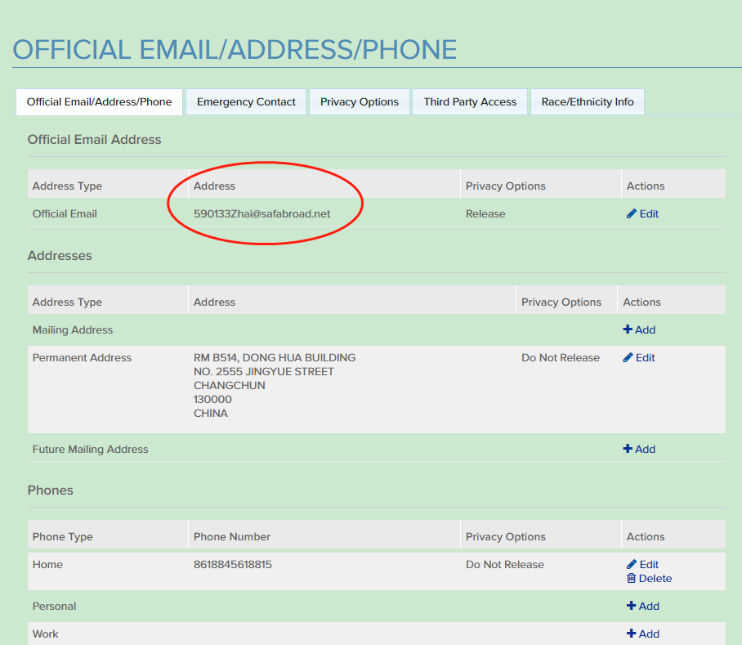

修改邮箱为自己的邮箱

到机场接机信息：

**Transportation Information**

Date of Transport: **23 Jun 2019**

Transportation Type: **Airport Shuttle**

Transportation Provider: **SuperShuttle**

Provider Phone Number: **+1 800-258-3826**

Reservation Number: **1620017**

Arrival Phone Number: SAF Emergency Phone: +1 317-358-7025

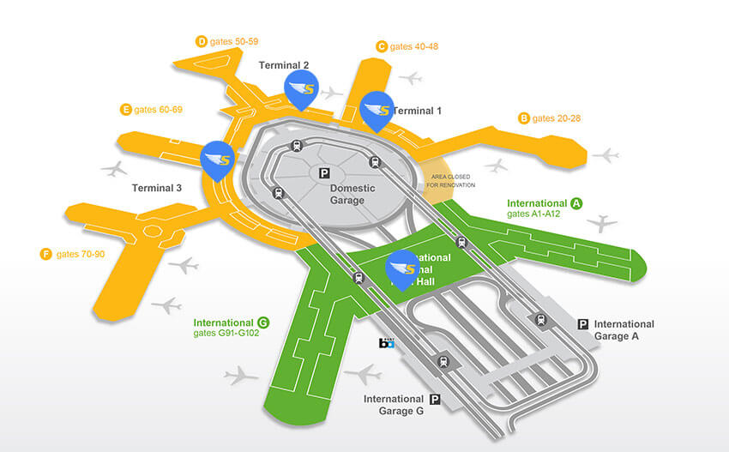

Address to where you are going: **310 Medical Plaza Driveway, Los Angeles, CA 90024**

Transportation Notes:**From baggage claim, follow the orange SHARED RIDE VANS signs and exit the terminal and turn left along the inner curb for pickup at the following pillars, listed below by terminal.** International Terminal: Turn right along the inner curb for the pickup location at pillar B9.国际到达在B9处取行李。

**Housing Assignment，住宿安排**

Type of Housing:**Residence Hall**

Move in date:**Jun 23 2019 2:00PM**

Building:**Rieber Hall**

Room/Apartment:**RIE-SOUTH-627**

Room Type: **Triple**

Mailing address**: 310 Medical Plaza Driveway, Los Angeles, CA 90024**

Mailbox number**:**

**Injury and Illness Primary Insurance**

Insurance Company:

Policy Number:

Insurance Phone Number:

Policy Start Date:

Policy End Date:

Insurance Company Website:

**Travel and Emergency Primary Insurance**

Insurance Company: **CISI**

Policy Number: **19GLMN14285349-ERS**

Insurance ID Number: **002375654**

Insurance Phone Number: **(800) 414-0596**

Policy Start Date: **21 Jun 2019**

Policy End Date: **19 Aug 2019**

Insurance Company Website: [**http://www.culturalinsurance.com/**](http://www.culturalinsurance.com/)

You can find more information about your insurance in the document center of your portal labeled "myCISI Participant Guide".